**Тайлинг для алгоритма решения систем линейных алгебраических уравнений с треугольной матрицей**

Пусть *A* – левая треугольная матрица порядка *n* с диагональными элементами, равными единице, *b* – *n*-мерный вектор. Рассмотрим алгоритм решения системы *Ax=b* методом обратной подстановки:

*S*1*: x*(1)*= b*(1)

do *i=* 2*, n*

*S*2*: x*(*i*)*=* *b*(*i*)

do *j=* 1*, i–*1 (1)

*S*3*: x*(*i*) *= x*(*i*) *– a*(*i,j*)*x*(*j*)

enddo

enddo

Сначала исследуем допустимость тайлинга (используются обозначения и теория лекции «Тайлинг»).

Пусть имеется некоторая зависимость *S*α(*I*)→*S*β(*J*). Обозначим через *c*α,β множество общих циклов в окружении операторов *S*α и *S*β. Если общих циклов не существует, то положим *c*α,β*=*0. Рассмотрим зависимости **→**, для которых *c*α,β*≠*0. Тайлинг является допустимым, если для любой такой зависимости выполняются следующие условия:

*j*ζ≥ *i*ζ, 2≤ζ≤*c*α,β, (2)

β≥α. (3)

Это достаточные условия допустимости тайлинга.

Зависимости алгоритма можно задать следующим образом (наглядно зависимости представлены на рисунке ниже, *n=*7):

*S*1(0)→*S*3(*i,j*), (*i,j*)*V*1,3*=*{(*i,j*)Z2| 2*≤i≤n*, *j=*1},

*S*2(*i*)→*S*3(*i,j*), (*i,j*)*V*2,3*=V*1,3,

*S*3(*i,j–*1)→*S*3(*i,j*), (*i,j*)*V*3,3*=*{(*i,j*)Z2| 3*≤i≤n*, 2*≤j≤i–*1},

*S*3(*j,j–*1)→*S*3(*i,j*), (*i,j*)*V*3,3.

В рассматриваемом случае алгоритма (1) требуется проверить достаточные условия допустимости тайлинга для зависимостей *S*2(*i*)→*S*3(*i,*1), *S*3(*i,j–*1)→*S*3(*i,j*), *S*3(*j,j–*1)→*S*3(*i,j*). Зависимость *S*2(*i*)→*S*3(*i,*1): условие (2) не требуется (*c*α,β*=*1), условие (3) выполняется (α=2, β=3). Зависимости *S*3(*i,j–*1)→*S*3(*i,j*) и *S*3(*j,j–*1)→*S*3(*i,j*): условие (2) выполняется (*c*α,β*=*2, *j*2*=j*, *i*2*=j–*1), условие (3) выполняется (α=3, β=3). Таким образом, условия (2) и (3) для всех зависимостей выполняются, тайлинг корректен.

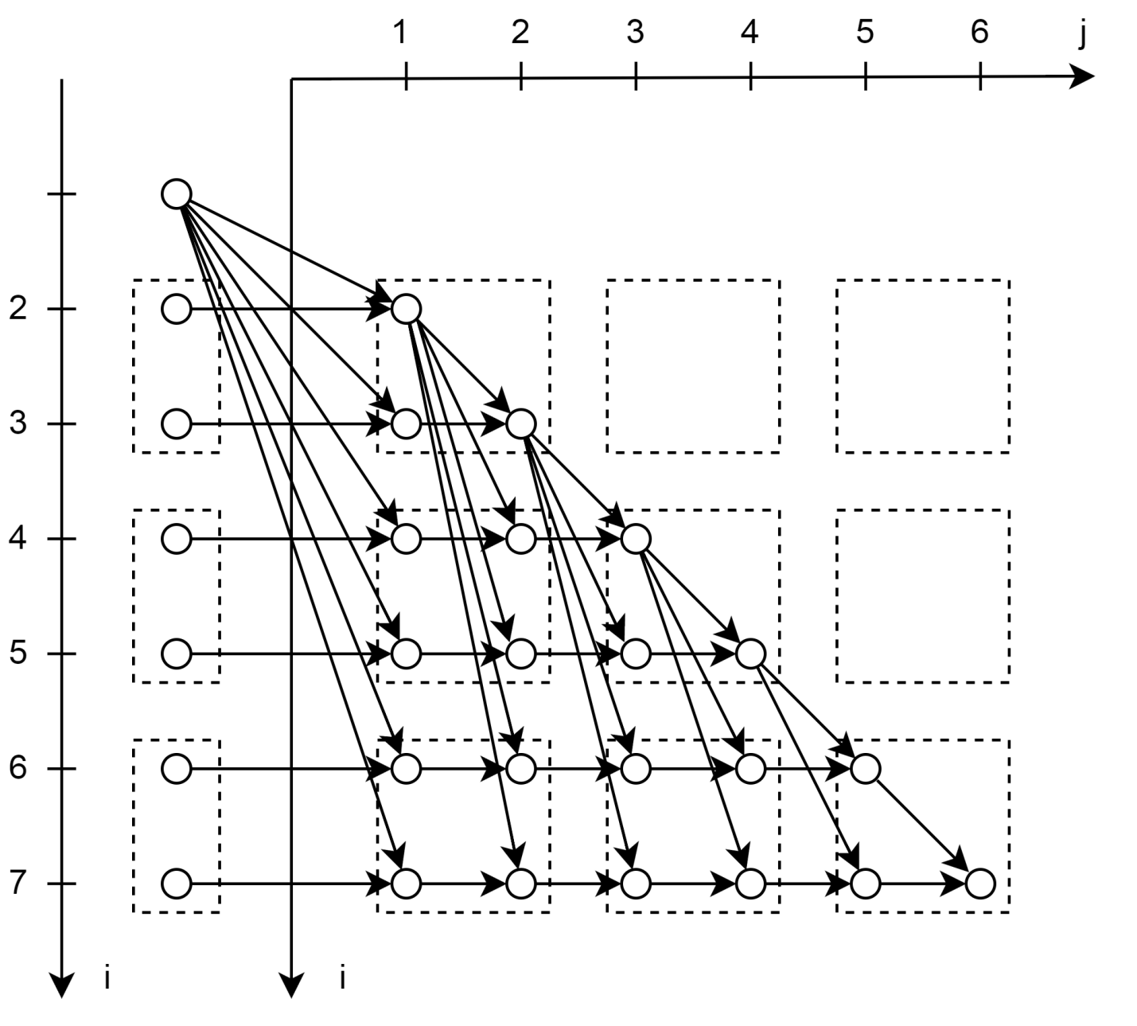

Теперь осуществим преобразование тайлинга. Имеется два оператора, окруженных циклами. Оператор *S*2(*i*) составляет первый (=1) набор операторов, а оператор *S*3(*i,j*) – второй набор (=2). Имеем: *V*1*=*{(*i*)Z1| 2≤*i*≤*n*}, *n*1*=*1, *m*1*=*2, *M*1*=n*. *V*2*=*{(*i,j*)Z2| 2≤*i*≤*n*, 2≤*j*≤*i–*1}, *n*2*=*2, *m*2*=*(2,1), *M*2=(*n*,*n–*1). Разобьем циклы с параметрами *i* и *j*; через *Q*1 и *Q*2 обозначим число итераций в глобальных циклах, а через *r*1 и *r*2 обозначим число итераций в локальных циклах; *Q*1, *Q*2; на рисунке *r*1*=*2, *r*2*=*2.

*S*1*: x*(1)*= b*(1)

do *igl =* 0, *Q*1 –1

do *i =* 2+*r*2,min(1+(*igl+*1)*r*2, *n*)

*S*2*: x*(*i*)*=* *b*(*i*)

do *jgl =* 0, *Q*2 –1

do *j =* 1+*jgl r*2,min((*jgl*+1) *r*2, *i–*1)

*S*3*: x*(*i*) *= x*(*i*) *– a*(*i,j*)*x*(*j*)

enddo

enddo

enddo

enddo

После распределения цикла с параметром *i* и перестановки циклов с параметрами *i* и *jgl* получим

*S*1*: x*(1)*= b*(1)

do *igl =* 0, *Q*1 –1 // Одна итерация цикла – «обработка» *r*1 строк *A*

// Начало тайла Tile1(*igl*)

do *i =* 2+ *igl r*1,min(1+(*igl+*1)*r*1, *n*)

*S*2*: x*(*i*)*=* *b*(*i*)

enddo

// Конец тайла Tile1(*igl*)

do *jgl =* 0, *Q*2 –1 // Одна итерация цикла – «обработка» *r*2 столбцов *A*

// Начало тайла Tile2(*igl*,*jgl*)

do *i =* 2+ *igl r*1,min(1+( *igl+*1)*r*1, *n*)

do *j =* 1+*jglr*2,min((*jgl*+1)*r*2, *i–*1)

*S*3*: x*(*i*) *= x*(*i*) *– a*(*i,j*)*x*(*j*)

enddo

enddo

// Конец тайла Tile2(*igl*,*jgl*)

enddo

enddo

Таким образом, получили

*S*1*: x*(1)*= b*(1)

do *igl =* 0, *Q*1 –1

Tile1(*igl*)

do *jgl =* 0, *Q*2 –1

Tile2(*igl*,*jgl*)

enddo

enddo